**OA办公精灵下载安装及配置**

**一、手机端OA精灵下载及配置**

**1.安卓手机OA精灵应用下载及安装（方式一）**

**步骤1**：[点击此处进行下载](http://www.tongda2000.com/download/mobile_2017.html)（若无法直接点击下载，可将网址<http://cdndown.tongda2000.com/oa/2017/ispirit_for_Android.apk>复制粘贴到浏览器地址栏中，进入此网址进行应用下载），进入应用下载界面。



**步骤2:**点击下方的**“下载通达OA移动版”**按钮后，将会出现提示安装页面，然后选择**“是”**，OA办公应用进入安装过程，连续点击多个页面中左下角的**“下一步”**按钮，直到出现带有**“安装”**按钮的安装页面，然后点击**“安装”**，最后出现**“应用已安装”**，OA应用安装完成，最后点击 **“完成”**，应用安装完成。

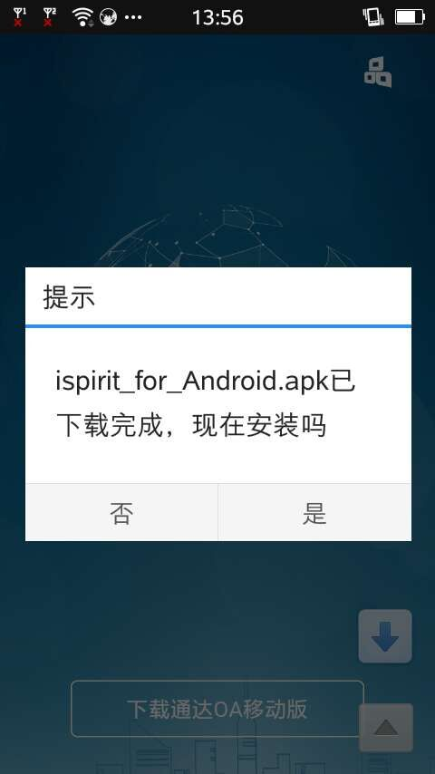

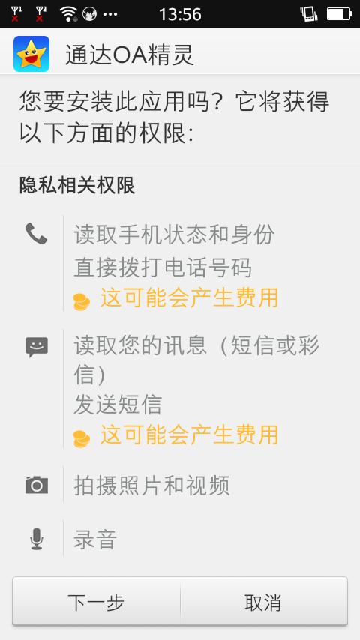

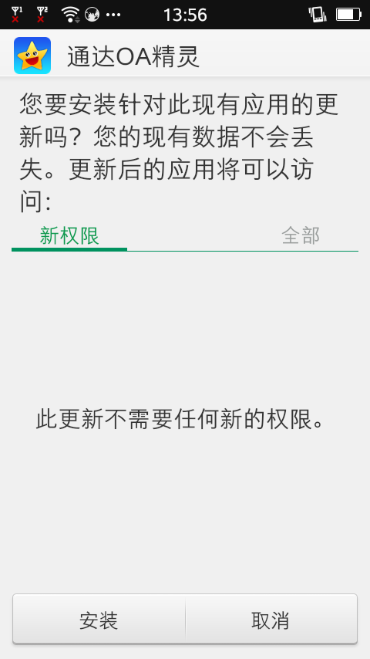

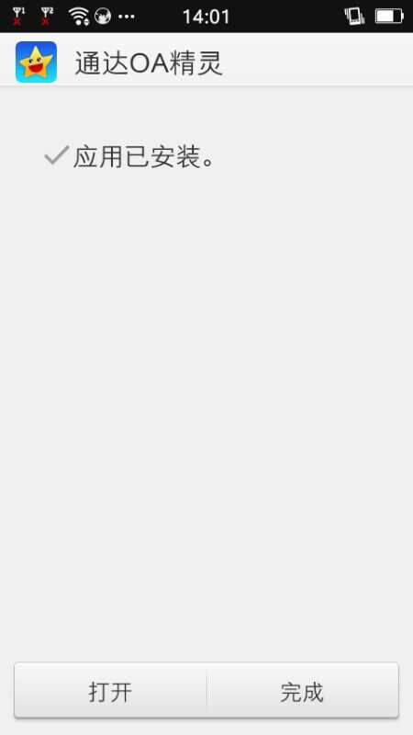

**2.安卓手机OA精灵应用下载及安装（方式二）**

**步骤1：**打开手机浏览器(若手机系统自带浏览器无扫描功能,微信扫描也无法正常下载的情况下,建议下载百度浏览器或UC浏览器应用进行扫描下载，此处以百度浏览器为例进行下载安装)。

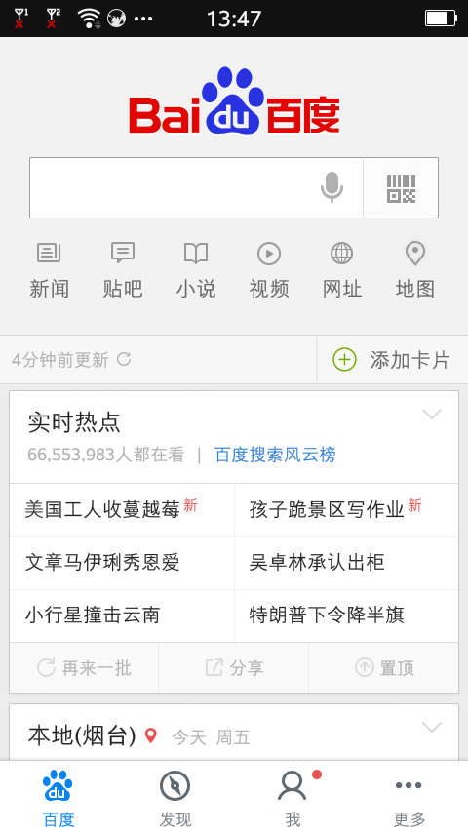

**步骤2：**点击搜索框右侧的**“扫一扫”**功能,扫描以下二维码。



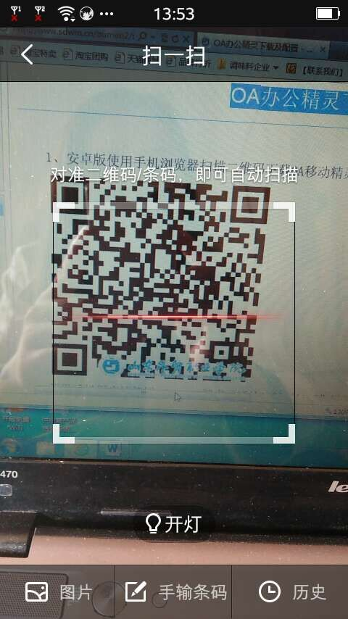

**步骤3:**扫描后出现网址访问界面,点击**“访问网址”**按钮,跳转到下载界面。





**步骤4:**点击下方的**“下载通达OA移动版”**按钮后，将会出现提示安装页面，然后选择**“是”**，OA办公应用进入安装过程，连续点击多个页面中左下角的**“下一步”**按钮，直到出现带有**“安装”**按钮的安装页面，然后点击**“安装”**，最后出现**“应用已安装”**，OA应用安装完成，最后点击 **“完成”**。







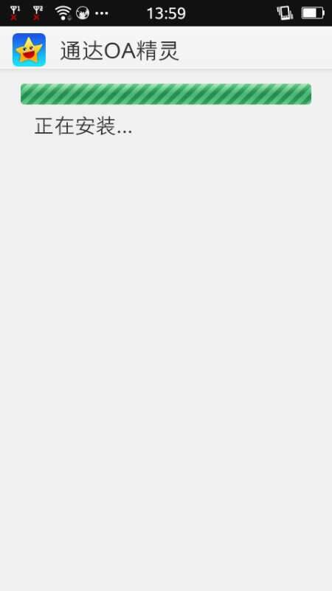



**2.苹果手机端OA精灵应用下载及安装**

**步骤：**打开**App Store**应用商店，搜索**“通达OA精灵2017”**，点击右上方的**“下载”**或**“获取”**的图标，然后点击**“打开”**进入登录页面。

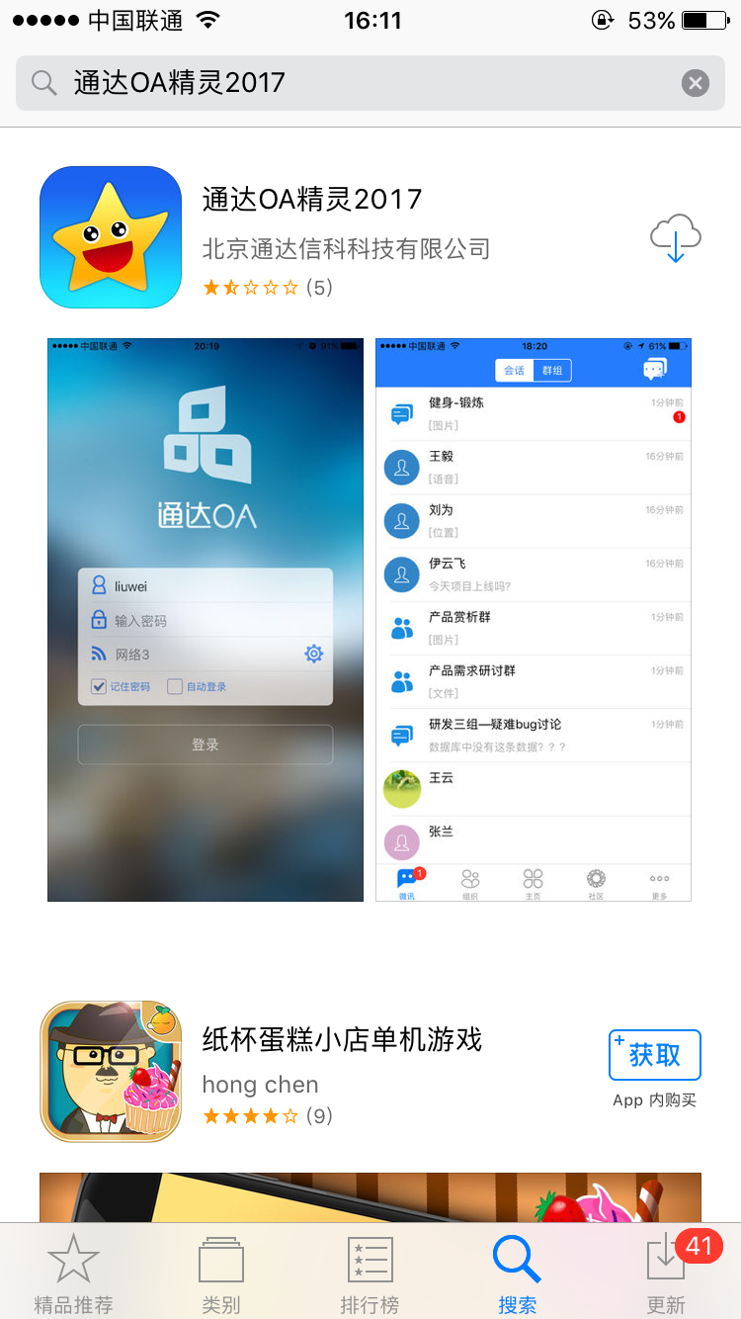

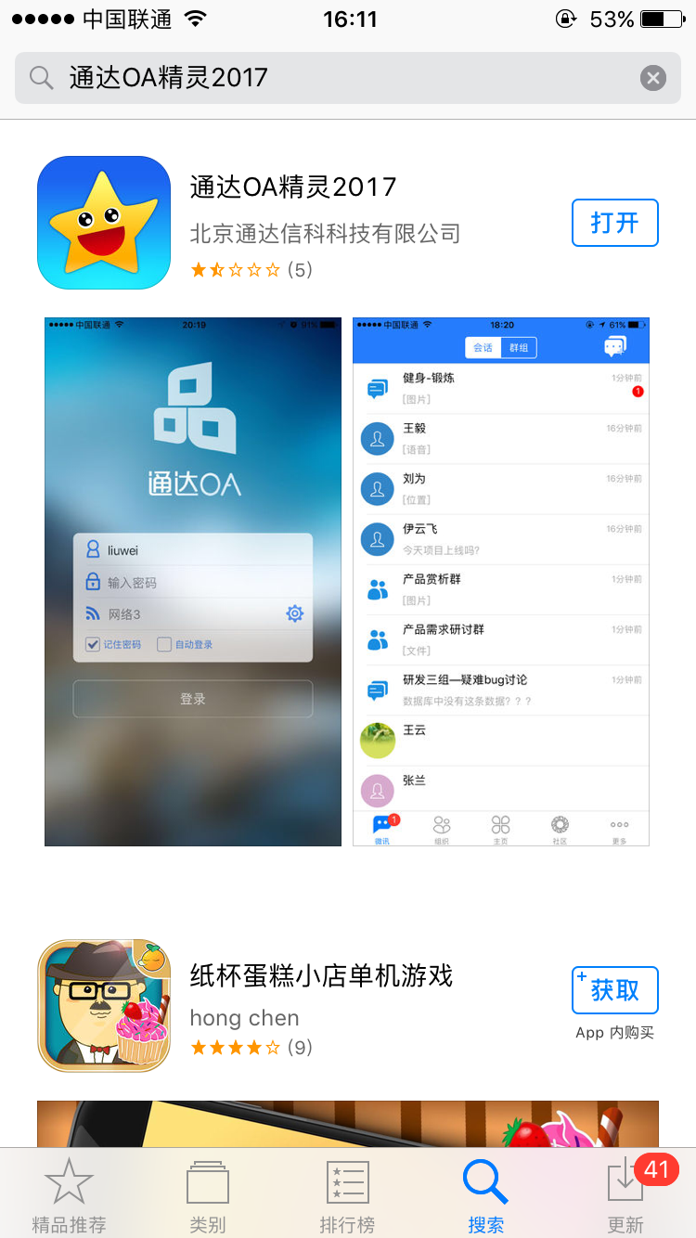

**3.OA应用设置及登录（安卓和苹果手机端应用设置及登录步骤相同）**

**步骤1：**点击OA应用图标，进入登录页面。

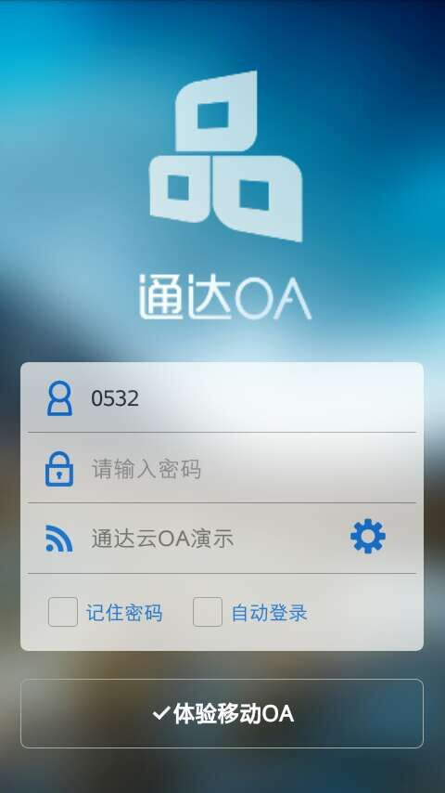

**步骤2：**点击登录页面右下方的小齿轮图标，即**“设置”**按钮，将进入**“网络设置”**页面,**“网络1”**字段任填入一个名字，如**“oa”**，**“IP地址”**字段填入：oa.sdwm.cn,填写完成后，点击右上角的“对号”按钮，页面转入登录首页。

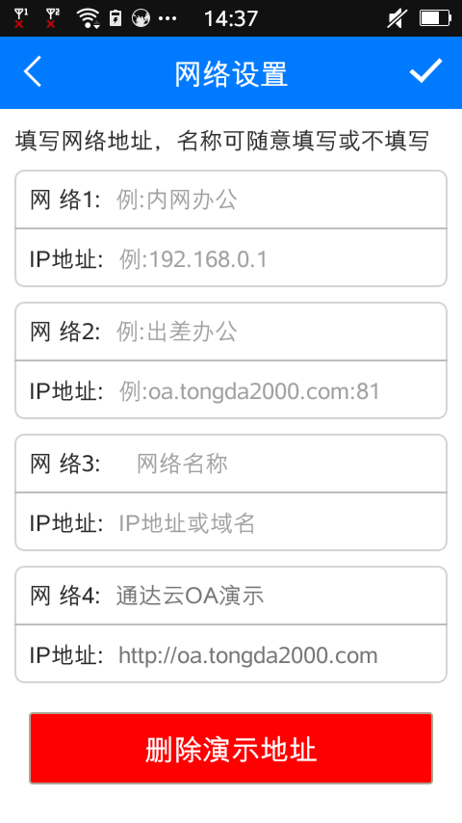

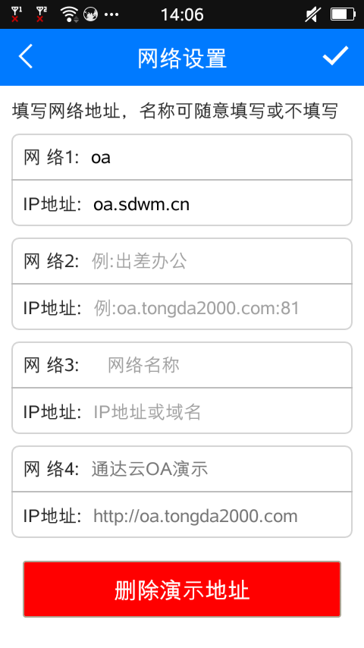

**步骤3：**点击**“通达OA云演示”**一栏，出现以下列表，点击**“oa”**网络，然后第一栏输入工号，第二栏输入OA账号密码，点击**“体验移动OA”**或**“登录”**按钮进行登录。

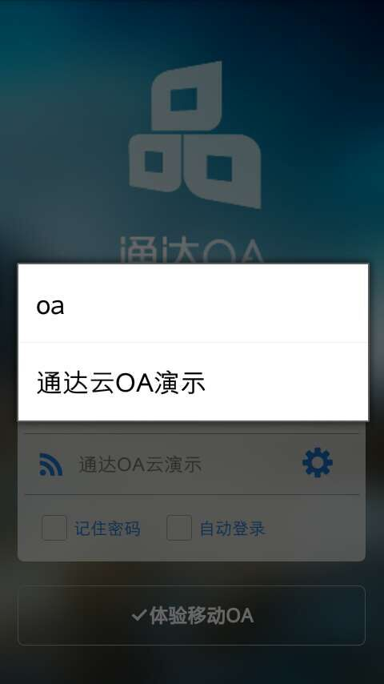

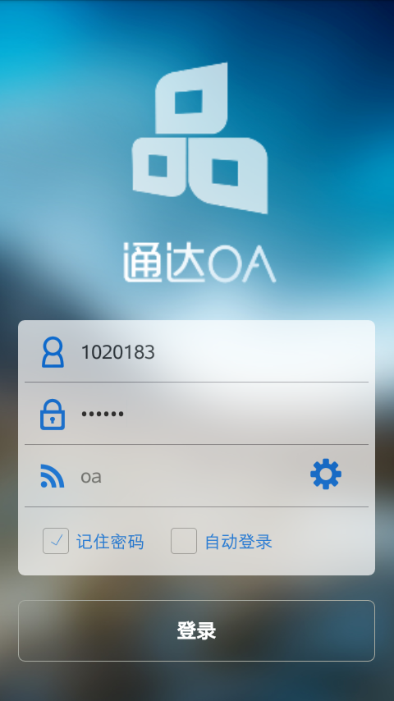

**二、电脑端OA精灵下载及配置**

**1.电脑端OA精灵系统网页版安装**

**步骤：**在任意浏览器地址栏中输入**oa.sdwm.cn**就可进入到OA系统网页端登录主页。

**2.电脑端OA精灵应用下载及安装**

**步骤1：** [点击此处下载通达OA精灵应用](http://www.tongda2000.com/download/mobile_2017.html)（鼠标放在此行文字，待出现小手、横线、文字变蓝色后单击鼠标。若无法直接点击下载，可将网址<http://cdndown.tongda2000.com/oa/2017/ispirit_for_Android.apk>复制粘贴到浏览器地址栏中，进入此网址进行下载）。

**步骤2：**页面下方出现下载运行提示，点击**“运行”**按钮。

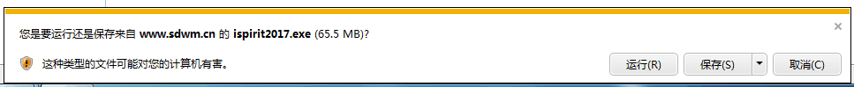

**步骤3：**点击**“下一步”**。

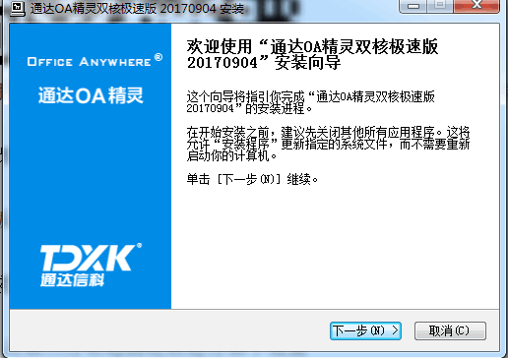

**步骤4：**若想安装在其它磁盘下，点击**“浏览”**，选择想要安装的磁盘，点击**“确定”**，然后点击**“安装”**。

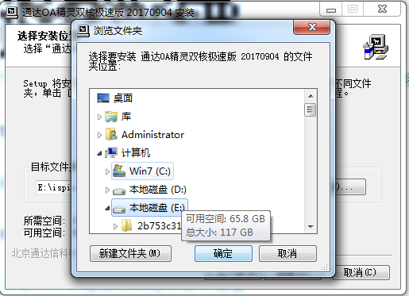

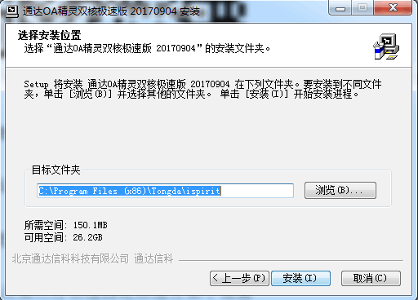

**步骤5：**点击**“完成”**。

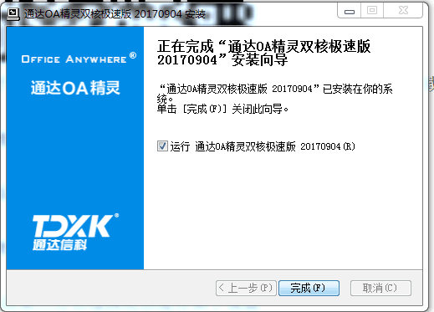

**3. 电脑端OA精灵配置及登录**

1. **电脑网页端OA系统登录**

**步骤：**在任意浏览器地址栏中输入：**oa.sdwm.cn**后，直接输入工号及OA账号密码，点击**“登录”**按钮即可。

1. **电脑端OA精灵应用配置及登录**

**步骤1：**点击OA精灵应用图标，进入登录页面。

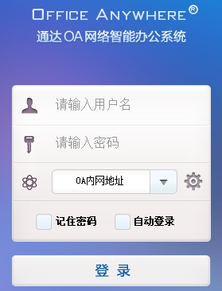

**步骤2：**点击右下方的齿轮图标，进入系统参数设置，在**“OA地址（内网）”**中输入：**oa.sdwm.cn**，点击**“保存”**。

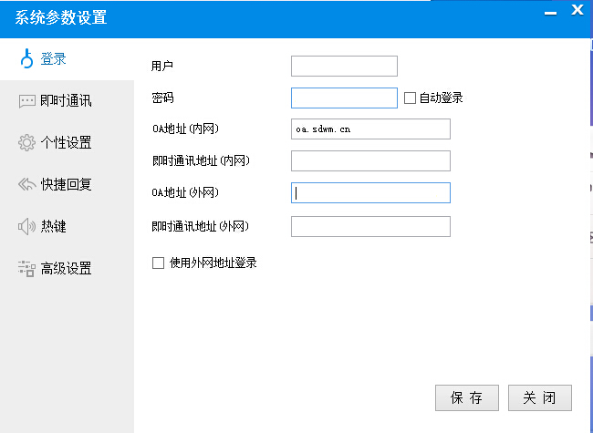

**步骤3：**在登录页面中，输入自己的工号和密码，点击**“登录”**，进入OA系统。

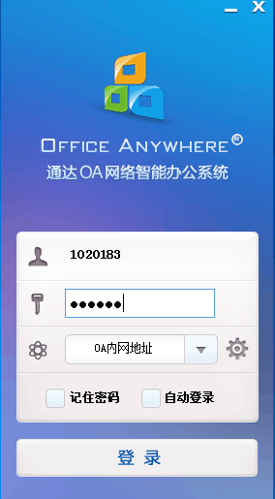

**三、OA精灵密码修改**

**1.手机端OA精灵应用密码修改（安卓和苹果手机端修改密码步骤相同）**

**步骤：**成功登录OA精灵应用后**，**点击右下角**“更多”**进入到更多功能管理页面，选择**“修改密码”**，进入到**“密码修改”**界面，输入原密码与新密码后，点击**“修改密码”**按钮，密码修改成功！

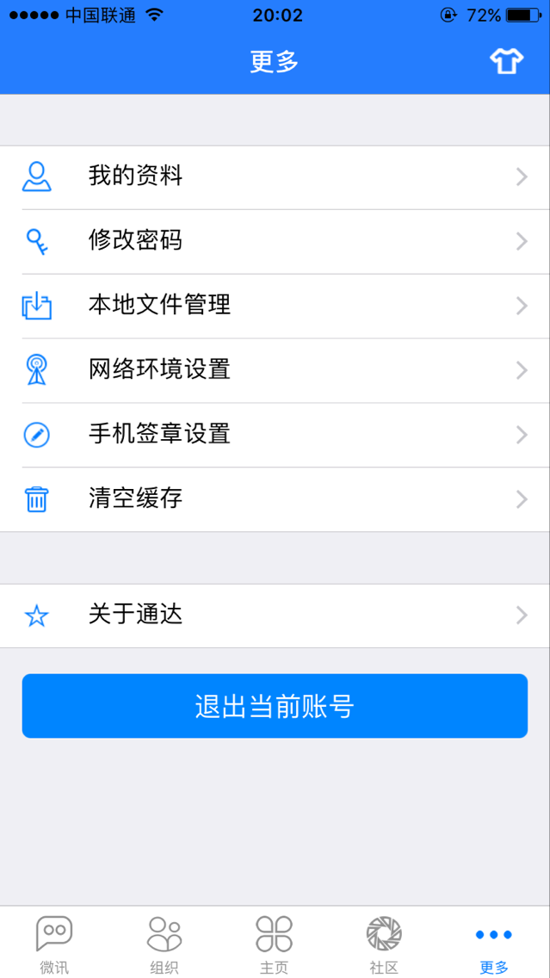

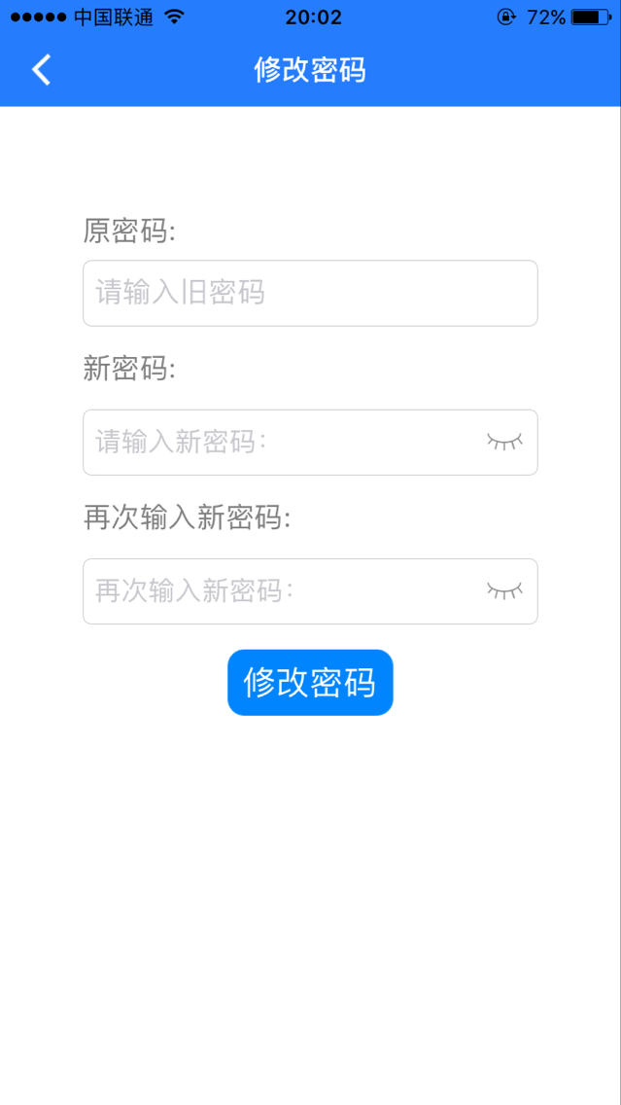

**2.电脑端OA精灵密码修改**

1. **电脑OA系统网页端密码修改**

**步骤：**成功登录OA系统后**，**点击右上角的**“齿轮”**或**“控制面板”**进入到控制面板页面，选择左侧的**“账号与安全”**并点击下面所属的**“修改OA密码”**功能进入**“修改密码”**界面，输入原密码与新密码后，点击**“保存修改”**按钮，密码修改成功！

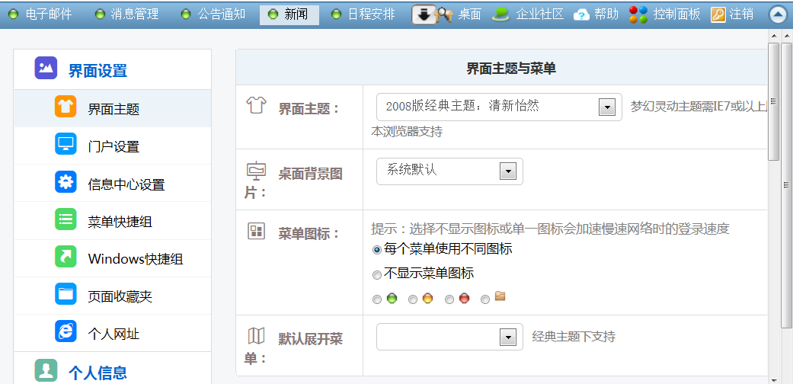

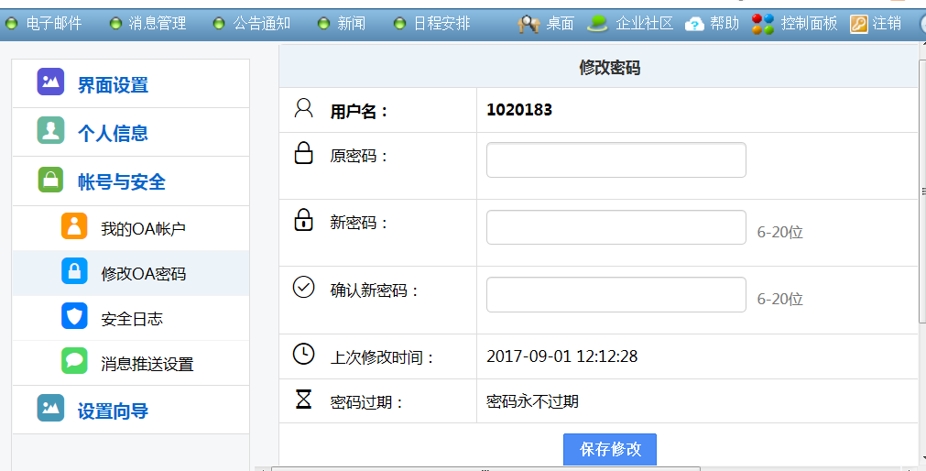

1. **电脑OA精灵应用端密码修改**

**步骤：**成功登录OA精灵应用后**，**点击左上角**“头像”**进入到控制面板页面，选择左侧的**“账号与安全”**并点击下面所属的**“修改OA密码”**功能进入**“修改密码”**界面，输入原密码与新密码后，点击**“保存修改”**按钮，密码修改成功！

